渝发改推进〔2022〕160号

重庆市发展和改革委员会 四川省发展和改革委员会

关于印发《合广长协同发展示范区

总体方案》的通知

重庆市合川区、长寿区人民政府，四川省广安市人民政府，重庆市政府各部门、各直属机构，四川省政府各部门、各直属机构，有关单位：

《合广长协同发展示范区总体方案》已经川渝两省市政府同意，现印发你们。请按照《重庆市人民政府 四川省人民政府关于合广长协同发展示范区总体方案的批复》（渝府〔2022〕2号）和《重庆市人民政府办公厅 四川省人民政府办公厅关于印发川渝毗邻地区合作共建区域发展功能平台推进方案的通知》（渝府办发〔2020〕97号）要求，认真抓好贯彻落实。

重庆市发展和改革委员会 四川省发展和改革委员会

2022年1月30日

合广长协同发展示范区总体方案

为深入贯彻习近平总书记关于推动成渝地区双城经济圈建设重要讲话精神和《成渝地区双城经济圈建设规划纲要》要求，在合川区、广安市、长寿区打造环重庆中心城区的合广长协同发展示范区（简称示范区），根据《川渝毗邻地区合作共建区域发展功能平台推进方案》，制定本方案。

一、重要意义

（一）有利于促进重庆“一区两群”和四川“一干多支”发展战略协同。规划建设示范区，有利于促进主干城市与支点城市、中心城区与周边城区联动发展，共同形成优势互补的区域经济布局，提升示范区整体承载能力和发展能级，打造促进双城经济圈高质量发展的新的动力源。

（二）有利于发挥重庆中心城区优势带动周边地区共同发展。规划建设示范区，承接重庆中心城区一般制造业和专业市场、物流基地等功能疏解，共享成渝地区双核科技成果转化和公共服务辐射，有利于进一步优化重庆城区功能布局，促进重庆主城都市区内涵式发展，辐射带动周边地区发展，为重庆建设现代化都市圈形成重要支撑。

（三）有利于促进新型城镇化和乡村振兴融合发展。规划建设示范区，有利于更好落实国家新型城镇化和乡村振兴战略，以建设国家城乡融合发展试验区重庆西部片区为契机，推动以城带乡、工农互促、协调发展、共同繁荣，实现城市提升和城乡融合协同推进。

（四）有利于探索跨省域高质量协同发展新路径。规划建设示范区，按照“统一谋划、一体部署、相互协作、共同实施”要求，推动三市区在城镇空间布局、基础设施、优势产业、生态环保、公共服务等方面协同发展，有利于探索经济区与行政区适度分离改革，在建设成本分担、财税分享等方面形成可复制可推广的经验做法。

二、发展基础

示范区规划范围为合川区、广安市、长寿区全域，总面积10107平方公里，2020年户籍人口710万人，常住人口550万人，地区生产总值3005亿元。

（一）区位交通条件较好。三市区紧邻重庆中心城区，襄渝、兰渝、渝利、渝万等铁路过境设站，兰海、银昆、沪蓉、沪渝、包茂等高速公路和国省干道纵横交错，拥有合川港、广安港、长寿港等功能完善的“铁公水”多式联运港口，属重庆江北国际机场1小时通勤圈范围。

（二）综合承载能力较强。三市区位于川东平行岭谷，属浅丘带坝地貌，土地资源丰富，用地条件相对较好。华蓥山、明月山、铜锣山等纵贯其间，拥有华蓥山国家级森林公园和地质公园，森林质量和观赏价值较高。长江、嘉陵江、渠江、涪江等大小江河穿境而过，建成长寿湖、大洪湖、双龙湖等大中型水库近20座，国家湿地公园2个，区域水资源总量达51亿立方米，环境容量充裕。

（三）产业协作潜力较大。三市区现有14个省级及以上经济技术开发区、3个国家级农业园区及一批区域性专业市场，拥有企业技术中心、产业创新中心、工程研究中心等创新平台，在新材料、装备制造、电子信息、生物医药、食品饮料等领域形成了较好的产业基础和创新能力，与重庆部分主导产业同链互补，具有承接成渝及东部地区产业转移和科技成果转化的基础条件。

（四）三方合作基础良好。三市区山水相连、人文相亲、经济相融，为深入推进成渝地区双城经济圈建设，在规划、产业、交通、生态、公共服务等领域签署了一系列合作协议，先期谋划实施了一批重大项目和合作事项，合川武胜产业园、合川岳池医药产业园、五华山康养休闲旅游度假区等合作平台建设有序推进。

三、总体思路

（一）指导思想

以习近平新时代中国特色社会主义思想为指导，深入贯彻党的十九大和十九届历次全会精神，全面落实《成渝地区双城经济圈建设规划纲要》，按照两省市党委、政府部署，立足新发展阶段，贯彻新发展理念，服务和融入新发展格局，不断探索经济区与行政区适度分离改革路径，充分发挥区位优势，主动服务配套重庆成都双核，创新体制机制，推进基础设施、优势产业、城乡融合、生态环保、公共服务等领域协同发展，合力打造区域协同发展高水平样板和建设高品质生活宜居地，助推成渝地区加快形成有实力、有特色的双城经济圈。

（二）发展定位

——成渝地区先进制造业高水平协作配套区。依托示范区现有产业园区和合作共建平台，以更大力度承接成渝双核关联产业协同转移和科技成果转化，强化三市区优势互补、产业协作，补齐建强产业链，推动优势产业集群发展，形成成渝地区产业链、供应链、创新链的重要链节点。

——重庆中心城区非核心功能疏解承接区。提升三市区城市综合承载能力和配套服务功能，主动承接与重庆中心城区发展方向不适应、比较优势弱化的产业及功能设施。优化教育、医疗、养老等公共服务保障体系，构建高效便捷的同城化交通网络，引导周边生态功能区、欠发达地区人口向示范区聚集，建设产城融合、通勤便捷的郊区新城。

——成渝地区高品质生活宜居地。统筹生产生活生态需要，围绕三山（明月山、华蓥山、铜锣山）、三江（嘉陵江、涪江、渠江）、三湖（双龙湖、大洪湖、长寿湖），加大环境保护和生态修复力度，护好绿色本底，加快推进乡村振兴，推动低碳循环发展，倡导绿色生活方式，构建山江湖秀美、人城景相融的宜养宜游宜居地。

（三）发展目标

到2025年，示范区协同发展水平大幅提升，经济实力显著增强，配套成渝、集群成链的现代产业体系基本形成，生态环境共保共治取得明显进展，地区生产总值突破4500亿元，规上工业总产值突破6800亿元，万元地区生产总值能耗降低15%。城乡融合加快发展，城镇化水平和质量稳步提升，力争常住人口达到600万人。内畅外联交通基础设施网络基本建成，三市区之间实现1小时通勤，与重庆中心城区实现1小时通达。

到2035年，示范区发展能级大幅提升，协同发展格局全面形成，建成成渝具有重要影响力的现代产业配套区，城镇体系更加完善，城市综合实力显著增强，人民生活品质大幅提升，建成跨省域协同发展示范样板。

（四）空间布局

紧扣发展定位和发展目标，结合地形地貌、国土空间、资源禀赋、产业基础，共同构建“一廊两带三组团”的功能布局。

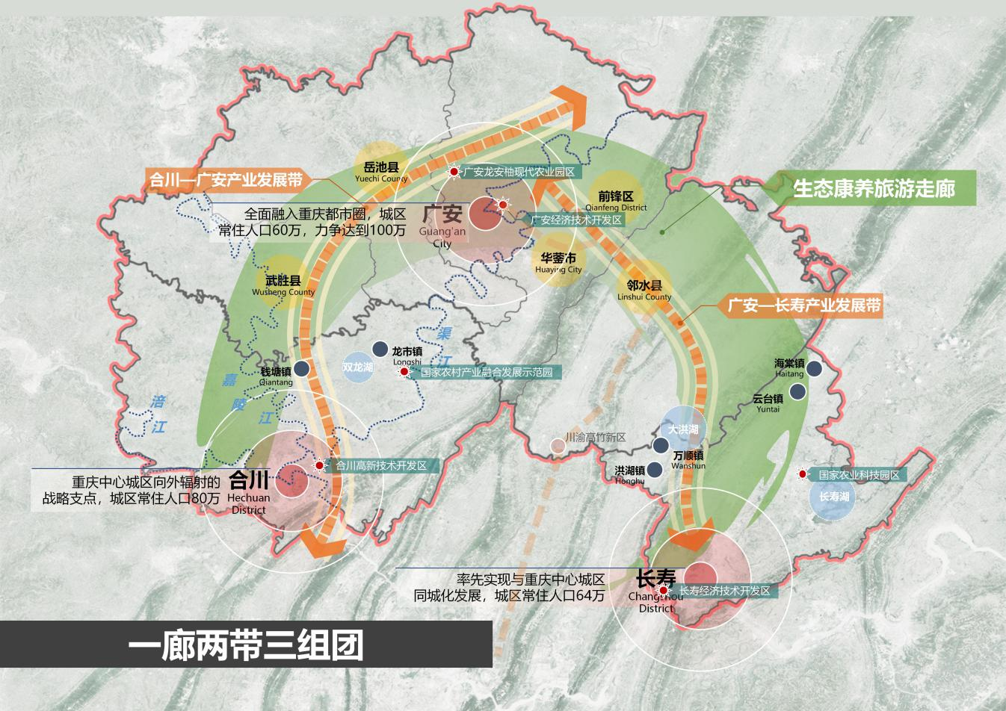

图1 一廊两带三组团

“一廊”。在三山、三江、三湖及周边区域，强化生态资源保护利用，规划建设生态康养旅游走廊，因地制宜发展休闲度假、健康养老等产业，打造重庆主城都市区康养度假目的地和巴蜀文化旅游走廊重要节点。

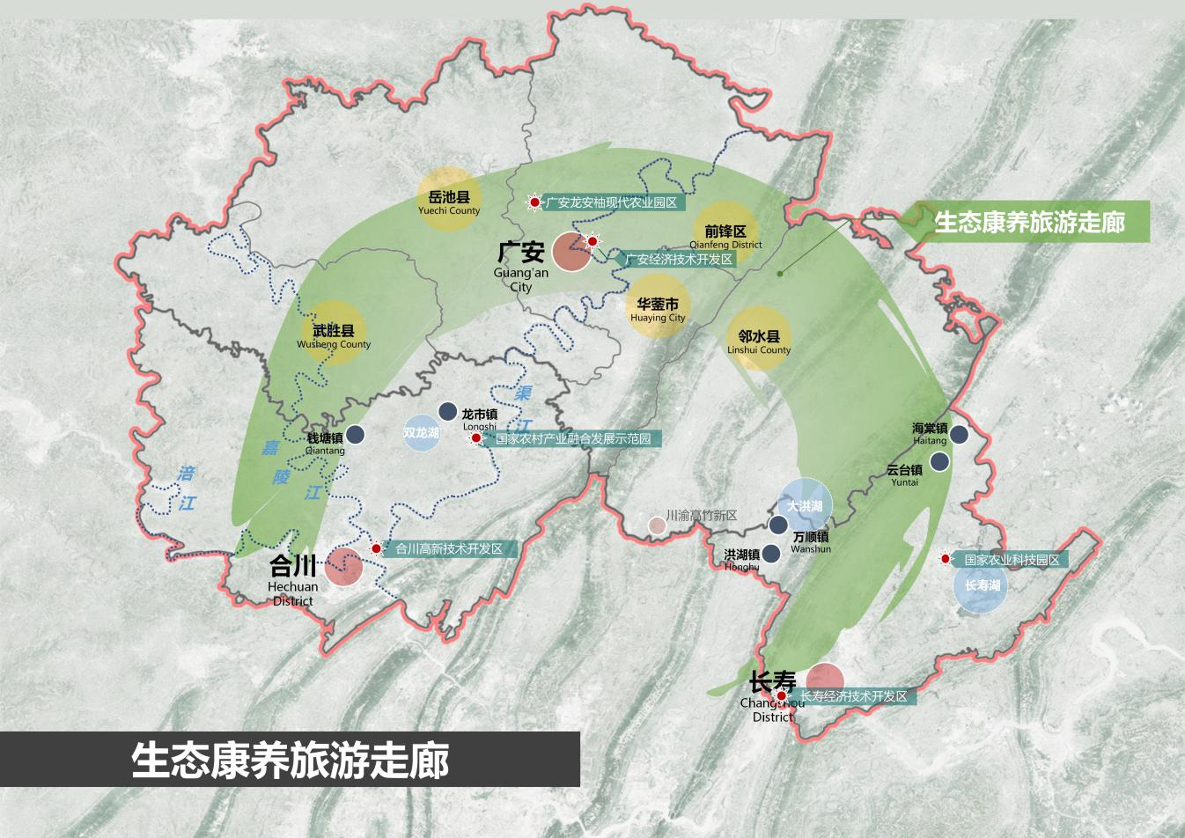

图2 生态康养旅游走廊

“两带”。在合川区和广安市武胜县、华蓥市、岳池县等地，打造合川—广安产业发展带，重点发展汽摩制造、电子信息、网络安全、生物医药、新材料、节能环保、食品饮料等产业。在长寿区和广安市邻水县、广安区、广安经济技术开发区、前锋区等地，打造广安—长寿产业发展带，重点发展新材料、钢铁冶金、轻工服装、装备制造等产业。

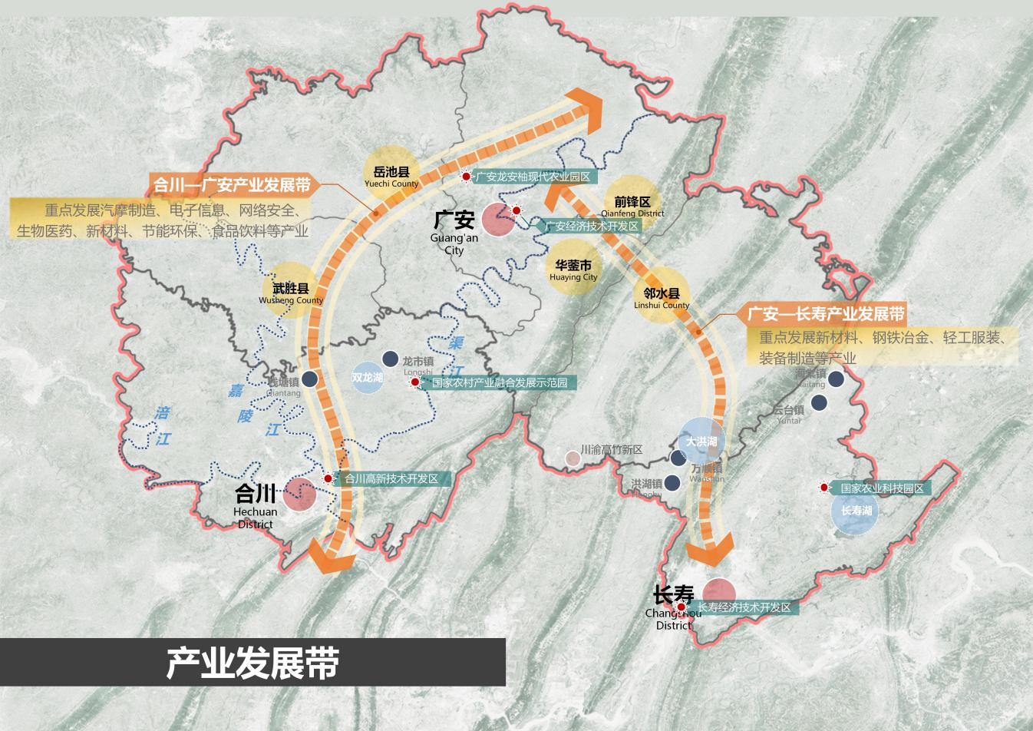

图3 产业发展带

“三组团”。合川组团，围绕建设“双百”区域中心城市，打造重庆中心城区向外辐射的战略支点，做靓“三江六岸”水韵合川人文江城，做精钓鱼城为核心的具有国际影响力的历史文化名城，做优做强高职教育城和中央商务区，打造宜居宜业宜游成渝“后花园”。广安组团，着力打造重庆都市圈北部副中心，全面融入重庆都市圈，加快构建以广安城区、前锋城区、广安经济技术开发区、枣山园区、协兴园区等为框架的中心城区，推动与华蓥城区、岳池片区等连片发展，打造川东渝北区域综合交通枢纽、红色旅游胜地、川渝合作示范的山水园林城市。长寿组团，以“宜居智慧绿色人文”为建设理念，着力打造中心城区功能疏解承接地，率先实现与重庆中心城区同城化发展，重点发展先进制造、商贸物流、都市旅游等高端业态，优化提升教育、医疗等公共服务设施，打造产城融合、职住平衡、交通便利的现代城市。

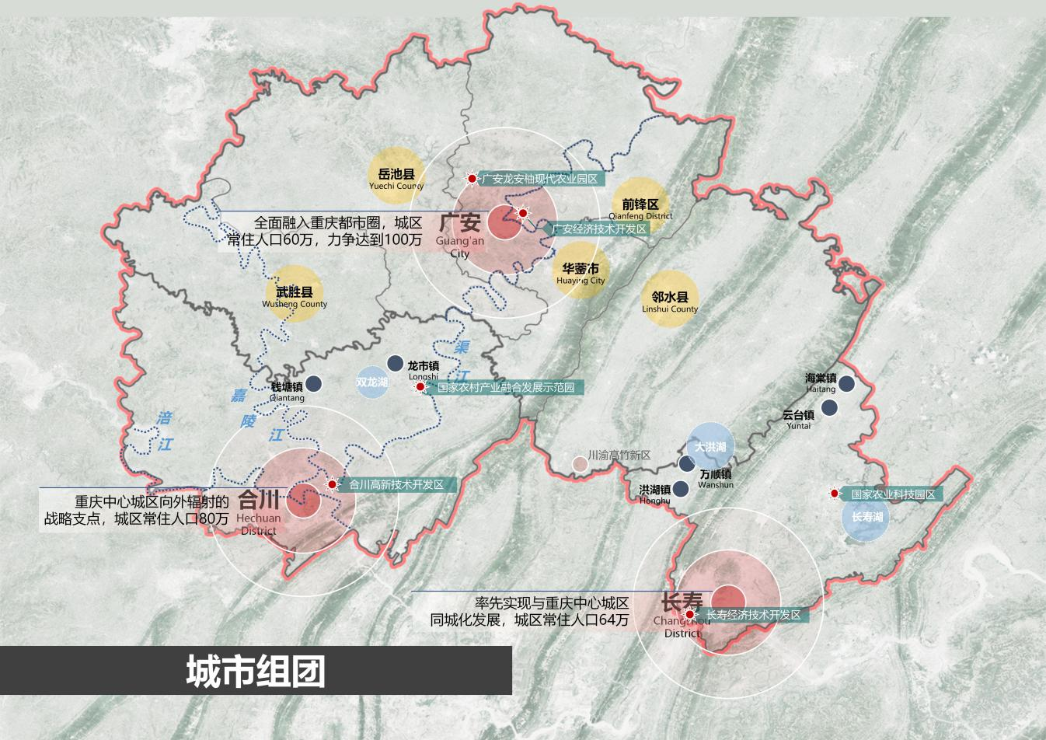

图4 城市组团

四、主要任务

（一）协同推进基础设施网络内外联通。加快渝宜高铁等前期工作，研究论证广涪柳、渝广城际、长垫梁、广忠黔等铁路，推进合川、广安、长寿以多制式轨道交通方式接驳重庆中心城区。研究论证合川大石至武胜赛马、合川至广安至长寿等高速公路。规划建设合川、广安、长寿互通快速通道及连接重庆中心城区快速通道，全面打通“断头路”。共同打造长寿港，加快合川港、广安港升级改造，共建长寿港沿江物流园，构建以港口为中心的“铁公水”多式联运智慧物流体系。共同建设嘉陵江、渠江高等级航道，推动长江上游航运中心建设。

（二）协同推进优势产业配套成链。推动装备制造、节能环保新材料、电子信息网络安全、生物医药等产业加快发展，增强与重庆及周边相关产业的配套能力。共建合川武胜产业园、川渝共建电子信息产业园、合川岳池医药健康产业示范园，支持合川、广安、长寿创建国家高新技术产业开发区。推动制造业与数字经济融合发展，布局建设第五代移动通信网络、工业互联网等新型基础设施，依托360安全大脑、蜂巢互联、同城双活等龙头企业，共同探索新一代信息技术的制造业应用场景。加快商贸物流发展，推进农产品交易中心等专业市场建设。积极融入巴蜀文化旅游走廊，提升小平故里、华蓥山等红色旅游品质，做精钓鱼城、涞滩古镇等历史文化游，高水平建设五华山国家森林康养旅游度假区和大华蓥山旅游度假区。支持做大做强优势特色农产品，推动毗邻乡镇共建特色高效农业示范带、现代农业产业基地，促进农业产业链拓展延伸。

（三）协同推进城乡融合发展。进一步优化城镇布局，推进公共服务、环境卫生、市政公用等设施提质扩能，补齐公共卫生防控救治、垃圾无害化资源化处理、污水收集处理、给排水管网建设、老旧小区改造等领域短板弱项，增强综合承载能力和治理能力。共建职业教育基地和实训基地，支持三市区医院与成渝地区高水平医疗机构共建医联体，支持危化应急医学救援等特色专科建设。打造多功能、数字化创业就业服务平台，推进区域人力资源市场共建、就业信息资源共享。落实农业转移人口市民化配套政策，加快推动农业转移人口全面融入城市。加大住房保障力度，推动常住人口全覆盖。有序推动毗邻乡镇融合发展，推动合川区燕窝镇、武胜县万隆镇一体化发展，支持长寿区洪湖镇、万顺镇与邻水县黎家镇、御临镇等共同保护利用大洪湖。开行毗邻地区公交客运班线，探索实行公交“一卡通”。协同推进美丽宜居、富裕幸福乡村建设，联合开展人居环境整治行动和乡村文化繁荣活动，丰富毗邻乡村文化生活，培育文明乡风、良好家风、淳朴民风，不断提高现代乡村社会文明程度。支持共建川渝省际边界文明示范乡镇、乡村振兴示范区。联合开展毗邻乡村社会治理。

（四）协同推进生态环境保护。深入践行绿水青山就是金山银山理念，统筹推进山水林田湖草沙系统治理。实施森林生态系统休养生息和天然林保护修复工程，推进国家储备林建设，探索联合林长制和流域横向生态补偿机制，共同保护华蓥山、明月山、铜锣山森林资源，联合推进道路、水系林网等生态廊道建设、小微湿地试点和湿地保护修复。推进采煤沉陷区、石漠化、水土流失综合治理。探索联合河（湖）长制，加强跨界流域水污染防治。开展污水循环利用和污染物集中处理，强化工业源、移动源、生活源、农业源等污染源协同管控治理，共同推进区域“无废城市”建设，共享固体废物利用处置设施，建立区域大气污染联防联控机制。支持循环经济发展和资源综合利用，建立健全环境联合监测制度，加强环境信息、环境应急物资、污水处理设施共享。强化生态环境政策协同，统一保护标准和环境准入政策。强化突发环境事件应急联动，开展联合执法。

（五）探索建立一体化发展机制。探索建立协同编制、共同实施的规划管理机制，推动三市区国民经济和社会发展总体规划、国土空间规划和重点专项规划有机衔接，实现产业发展、城乡建设、设施联通等方面协同布局。探索建立要素自由流动保障机制，扩大要素市场化配置范围，健全要素市场体系，促进人力、资本、技术、数据等要素跨区域自由流动，实现资源优化配置。建立覆盖防洪抗旱、蓄水保供、饮水、灌溉、工业、水生态、发电、航运等调度的“大水调”工作协调机制，加强水资源统一调度管理，强化流域水库和水电站联合调度。探索建立合作共建重大项目管理机制，加强项目共同谋划、统一储备、联合招商，协同开展监管执法，打造一流营商环境，协同做好项目全生命周期服务保障，实现跨区域重大项目共建共管共享。探索互利共赢的利益联结机制，探索建立跨行政区协同投入机制，探索地区生产总值等统计分算方式，实现成本共担、利益共享。研究探索以城带乡支持政策和发展路径。

五、保障措施

（一）加强组织保障。合川区、广安市、长寿区作为示范区建设的责任主体，明确工作分工、完善工作机制、落实工作责任，成立由党政主要负责同志共同牵头的示范区建设领导小组，适时召开领导小组联席会议，负责研究示范区规划建设中的重大事项、重大政策、重大项目，协调解决重大问题。在三市区发展改革委设立领导小组办公室，负责统筹协调、推动落实示范区建设任务。三市区行业主管部门负责推进本领域具体合作事项。

（二）强化指导支持。两省市有关部门（单位）加强对示范区建设的工作指导，支持围绕协同发展先行先试、大胆创新，在规划编制、重大项目、资金安排、用地保障等方面给予倾斜支持，帮助解决建设中的困难和问题。推动成渝地区双城经济圈建设联合办公室加强对示范区建设的督促指导。

（三）推动任务落实。三市区共同编制示范区建设发展规划，制定年度任务清单，明晰目标、压实责任。示范区建设重大事项及时向两省市党委、政府请示报告，及时总结经验做法及阶段性工作成效。强化评估问效，确保工作任务落地落实。加强宣传引导，营造共同推动示范区建设的良好氛围。